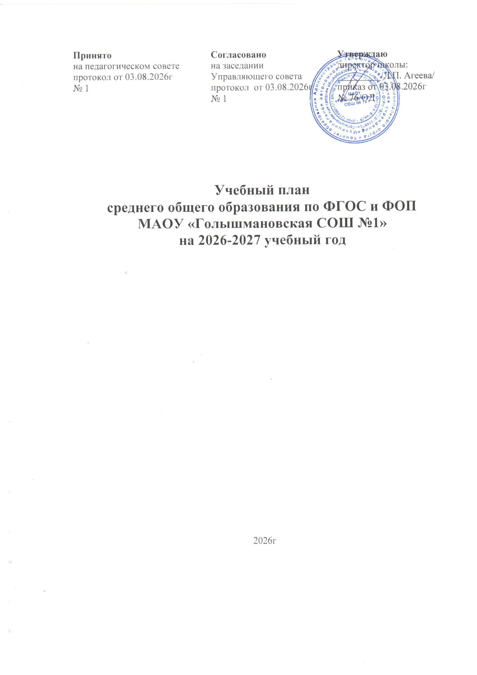

Учебный план технологического профиля СОО
ПОЯСНИТЕЛЬНАЯ ЗАПИСКА
Учебный план разработан в соответствии с требованиями ФГОС СОО, ФОП СОО, СП 2.4.3648-20, СанПиН 1.2.3685-21. Количество часов по предметам рассчитано на уровень образования с учетом максимальной общей нагрузки при пятидневной учебной неделе и 68 учебных недель за два учебных года.
Технологический профиль ориентирован на производственную, инженерную и информационную сферы деятельности.
Учебный план технологического (инженерного) профиля обучения включает 13 учебных предметов («Русский язык», «Литература», «Иностранный язык», «Математика», «Информатика», «История», «Обществознание», «География», «Физика», «Химия», «Биология», «Физическая культура», «Основы безопасности и защиты Родины») и предусматривает изучение 2 учебных предметов на углубленном уровне: математики и физики.
Учебный план профилей строится с ориентацией на будущую сферу профессиональной деятельности, с учетом предполагаемого продолжения образования обучающихся.
В учебном плане учебный предмет «Математика» представлен в виде трех учебных курсов: «Алгебра и начала математического анализа», «Геометрия», «Вероятность и статистика».
Время, отводимое на формируемую часть учебного плана, используется для реализации курсов «Компьютерная графика» для 11 классов, основы финансов для 10-11 классов (1 час внеделю), «Текст как основа изучения языка» для 11 класса (1 час в неделю).
МАОУ «Голышмановская СОШ №1» реализует 2 часа физкультуры в 10-11 классах, а третий час физической активности реализуется за счет школьных спортивных секций и спортивных клубов в рамках дополнительного образования в рамках внеурочной деятельности по решению педсовета и согласованию с Управляющим советом, а также курса внеурочной деятельности «Занятия по определенному виду спорта или общефизической подготовке» (1 час в неделю).
На уровне СОО суммарный объем домашнего задания по всем предметам для каждого класса не превышает продолжительности выполнения 3,5 часа. Образовательной организацией осуществляется координация и контроль объема домашнего задания обучающихся каждого класса по всем предметам в соответствии с Гигиеническими нормативами.
Домашнее задание на следующий урок задается на текущем уроке, дублируется в электронном журнале не позднее времени окончания учебного дня – 16.00. Для выполнения задания, требующего длительной подготовки (например, подготовка доклада, реферата, оформление презентации, заучивание стихотворений), предоставляется достаточное количество времени.
Использование электронных средств обучения в ходе реализации образовательной деятельности, включая выполнение домашних заданий, внеурочную деятельность, проводится в соответствии с Санитарно- эпидемиологическими требованиями и Гигиеническими нормативами.
Промежуточная годовая оценка является основанием для перевода обучающихся в следующий класс.
Формы промежуточной аттестации для учебных предметов, учебных и внеурочных курсов, учебных модулей представлены в таблице:
Учебные предметы | 10 классы | 11 классы
Обществознание | ВПР* | Учет учебных достижений на основе накопленных текущих оценок и результатов выполнения тематических проверочных работ, зафиксированных в классном журнале
Алгебра | ВПР
Теория вероятностей и статистика | -
Геометрия
Русский язык | ВПР
Литература | ВПР*  -
Иностранный язык | ВПР*  -
История | ВПР*  -
География | ВПР*  -
Химия | ВПР*  -
Физика | ВПР*  -
Информатика | -
Биология | -
Основы безопасности и защиты Родины
Физическая культура
Индивидуальный проект | Защита проекта

ВПР* - один из предметов по выбору (назначается Рособрнадзором за 1 неделю до проведения), если ВПР по предмету не назначена, то промежуточная аттестация проводится по текущим оценкам.

УЧЕБНЫЙ ПЛАН
Учебный предмет | Уровень | Количество часов | Форма промежуточной аттестации
Русский язык | Б | 136 | Э
Литература | Б | 204 | Т
Иностранный язык (английский) | Б | 204 | К
Математика:  - алгебра и начала математического анализа;  - геометрия;  - вероятность и статистика | У | 544 | Э
Информатика | Б | 68 | К
История:  - история России;  - всеобщая история | Б | 136 | Э
Обществознание | Б | 102 | Э
География | Б | 68 | Э
Физика | У | 340 | Т
Химия | Б | 68 | Т
Биология | Б | 68 | Т
Основы безопасности и защиты Родины | Б | 68 | Т
Физическая культура | Б | 136 | Т
Индивидуальный проект |  | 34 | ЗП
Компьютерная графика |  | 68 | Т
Практикум по физике |  | 34 | Т
Текст как основа изучения языка |  | 34 | Т
ИТОГО | 2295
НЕДЕЛЬНЫЙ УЧЕБНЫЙ ПЛАН ТЕХНОЛОГИЧЕСКОГО ПРОФИЛЯ С УГЛУБЛЕННЫМ ИЗУЧЕНИЕМ МАТЕМАТИКИ И ФИЗИКИ ПРИ ПЯТИДНЕВНОЙ УЧЕБНОЙ НЕДЕЛЕ
Учебный предмет | Уровень | Количество часов
Учебный предмет | Уровень | 10-й класс (34 учебные недели) | 11-й класс (34 учебные недели)
Обязательная часть
Русский язык | Б | 2 | 2
Литература | Б | 3 | 3
Иностранный язык (английский) | Б | 3 | 3
Математика:  - алгебра и начала математического анализа | У | 4 | 4
- геометрия | У | 3 | 3
- вероятность и статистика | У | 1 | 1
Информатика | Б | 1 | 1
История | Б | 2 | 2
Обществознание | Б | 2 | 1
География | Б | 1 | 1
Физика | У | 5 | 5
Химия | Б | 1 | 1
Биология | Б | 1 | 1
Основы безопасности и защиты Родины | Б | 1 | 1
Физическая культура | Б | 2 | 2
Индивидуальный проект |  | 1 | –
Итого: |  | 33 | 31
Часть, формируемая участниками образовательных отношений |  | 1 | 3
Компьютерная графика |  | - | 1
Основы финансов |  | 1 | 1
Текст как основа изучения языка |  | - | 1
Итого в неделю |  | 34 | 34
Всего за два года обучения |  |  | 2295

Курсы внеурочной деятельности
Разговоры о важном | 1 | 1
Россия – мои горизонты | 1 | 1
Занятия по определенному виду спорта или общефизической подготовке | 1 | 1
Основы физического эксперимента | 1 | 1
Основы информационной культуры школьников: учимся быть убедительными и защищенными | 1 | 1
Итого на реализацию курсов внеурочной деятельности | 5 | 5

